Учетная карточка Форма № 5
воинского захоронения

29

Россия
страна
номер карточки

1. Место и дата захоронения Россия, Орловская область
Залегощенский район
Прилепское сельское поселение
д. Желябуга

2. Вид захоронения Могила офицера,
погибшего в 1943 г.

3. Размеры захоронения Металлическая ограда размер - 2м х 1,5м
и его состояние состояние удовлетворительное,

4. Краткое описание памятника Памятник, на котором
высечено имя погибшего и
фотография.

5. Количество захороненных:

ВСЕГО | в том числе
 | известных | неизвестных
1 | 1
6. Персональные сведения о захороненных:

№п/п | Воинское звание | Фамилия, имя, отчество | Год рождения | Дата гибели или смерти | Место захоронения | Откуда перезахоронен
1 | лейтенант | Жиленко Виктор Севастьянович | 1921 | 12.06.1943 | д. Желябуга

7. Кто шефствует над захоронением
Администрация Прилепского сельского поселения
Решение исполнительного комитета Орловского областного Совета народных депутатов № 33 от 27.01.1987 г. Состоит на госучете. Категория охраны – региональная.

8. Фотоснимок захоронения 9. Схема захоронения
с

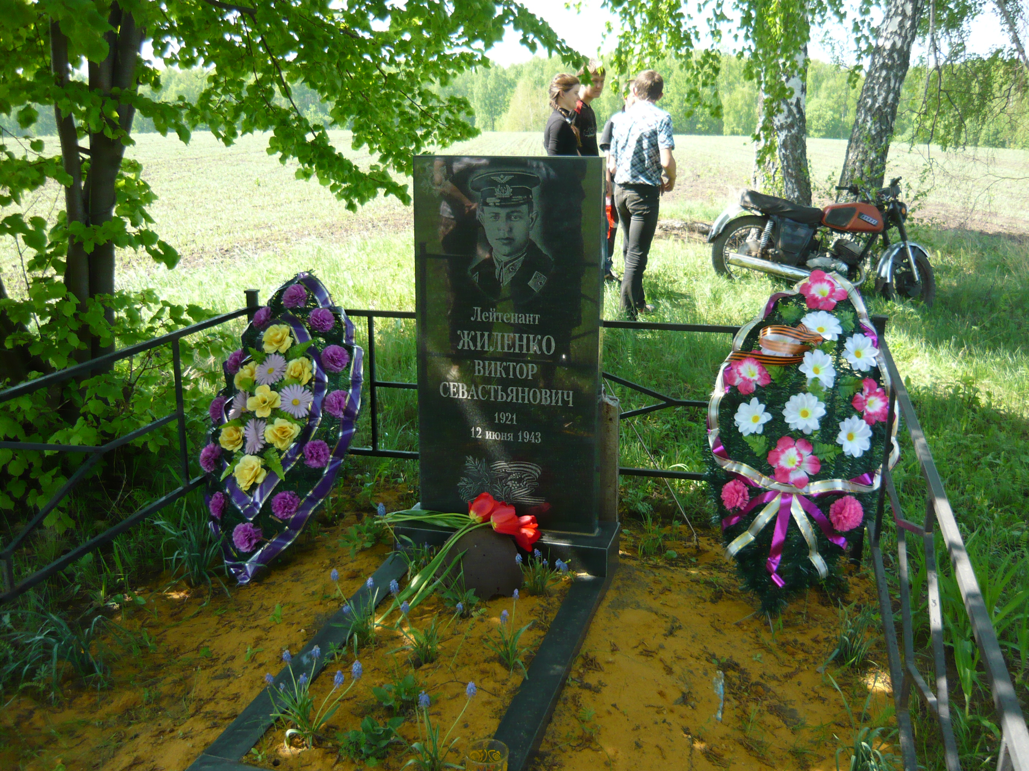 з в

ю

Победное Залегощь

Желябуга
могила офицера

Ракзино

Расстояние от районного центра
до братской могилы – 37 км

10. Дополнительная информация о захоронении:
Лейтенант Жиленко В. С. воевал в составе 125 авиаполка, 62 авиадивизии, уроженец. г. Кисловодска, захоронен в годы войны. Самолёт был сбит недалеко от места захоронения.

11. Представитель Министерства обороны
Российской Федерации Военный комиссар (г. Новосиль
Новосильского, Корсаковского и
Залегощенского районов Орловской
области)
________________ А.М. Громаков

Представитель органов местного Глава
самоуправления Прилепского сельского поселения

___________________ Л.Н. Курахмаева

«____»________________ 20____ го

